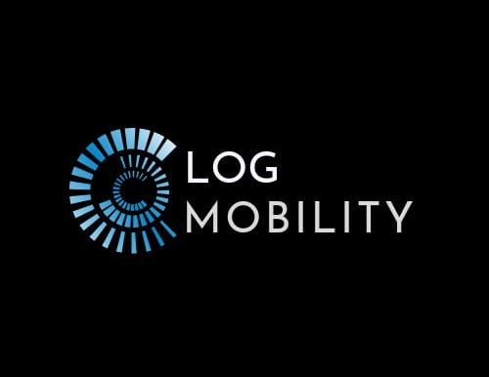

Sumário

Objetivo 2

Contextualização 3

Justificativa 6

Escopo 8

Premissas 10

Restrições 11

Equipe 12

Sustentabilidade 14

Referências bibliográficas 15

# Objetivo

Nosso projeto tem como objetivo auxiliar a SPTrans a implementar um sistema de coleta e análise de dados visando diminuir entre 12% e 15% os gastos do dinheiro público com subsídio, por trazer uma supervisão maior e mais dinâmica das suas linhas e rotas, possibilitando um dinamismo para realizar o balanceamento nas linhas e rotas tornando-as mais sustentáveis para as empresas.

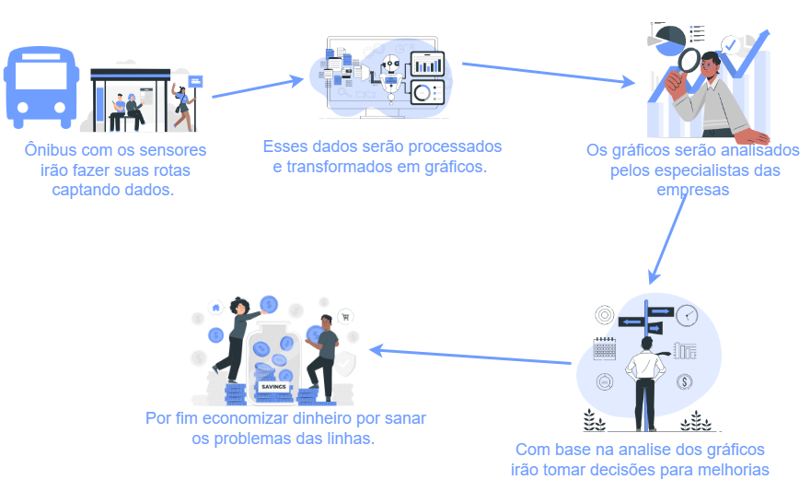Segue um diagrama para deixar mais claro qual o objetivo de nosso trabalho:

# Contextualização

São Paulo é a quarta maior cidade do mundo, com uma população que segundo pesquisas do IBGE passam de 12 milhões de habitantes fixos. Sendo uma das cidades com maiores números de comércios que ficam abertos vinte e quatro horas por dia. E em uma cidade tão populosa e ativa quanto São Paulo, uma coisa que não pode faltar é transporte para pessoas.

Hoje a cidade de São Paulo é umas das maiores referências quando falamos em transporte público, ficando apenas atrás de Fortaleza. O site Mobilidade urbana aponta dados de pesquisa de que 47% dos cidadãos de São Paulo utilizam o ônibus de 1 a 5 vezes por semana, onde ficam em média 2 horas por dia (esses dados são de pesquisas realizadas antes da pandemia). Vendo esses dados, quisemos entender um pouco mais sobre como é realizada a gestão desse setor tão utilizado.

Para entender nosso objetivo, primeiramente temos que nos contextualizar e compreender o que é a SPTrans e como ela funciona. A São Paulo Transporte, nome usado desde 1995 promove a fiscalização de todo serviço de transporte público de ônibus realizado pelas empresas operadoras. Podemos exemplificar comparando a SPTrans a Uber, pois ela não tem sua própria frota de ônibus, ela contrata uma empresa de terceiros para realizar esse serviço e se responsabiliza a fazer uma rigorosa fiscalização, como eles mesmos alegam em seu site oficial, “*todas as linhas do sistema são fiscalizadas no mínimo uma vez a cada semestre. Além disso, podem ocorrer fiscalizações especificas, considerando reclamações de passageiros*”.

Para facilitar a gestão a SPTrans divide a cidade de São Paulo em nove áreas. Cada área tem as suas respectivas empresas que prestaram serviço fornecendo frotas de ônibus. Após realizar essa divisão, a SPTrans abre um processo de concessão onde as empresas interessadas se candidatam apresentando ideias e preços e as que são escolhidas pela SPTrans começam atuar em sua respectiva área.

Abaixo podemos ver uma imagem com a divisão que a SPTrans realiza e as empresas que estão com o consórcio em vigor nos tempos de hoje, prestando serviço em sua respectiva área.

**- Área 1 - Noroeste - Verde Claro:** Santa Brígida, Gato Preto, Norte Buss, Spencer.

**- Área 2 - Norte - Azul Escuro:** Sambaíba, Norte Buss, Spencer.

**- Área 3 - Nordeste - Amarela:** Metrópole Paulista, Transunião, Upbus.

**- Área 4 - Leste - Vermelha:** Ambiental, AlliBus, Pêssego, Express.

**- Área 5 - Sudeste - Verde Escuro:** Via Sudeste, Transunião, Move Bus.

**- Área 6 - Sul - Azul:** Viação Grajaú, Mobibrasil, Transwolff, A2.

**- Área 7 - Sudoeste - Vinho (Bordô):** Campo Belo, Metrópole Paulista, Gatusa, KBPX, Transwolff.

**- Área 8 - Oeste - Laranja:** Transppass, Gato Preto, Transcap, Alfa Rodobus.

**- Área 9** **- Centro - Cinza:** Sem empresa específica; atendida por todas.

# Justificativa

Como visto na contextualização a SPTrans trabalha em conjunto com muitas outras empresas, por meio de contrato e subsídio a SPTrans fecha acordos com elas e garantem que os 12 milhões de habitantes tenham como se locomover.

Mas o que é subsídio? Bem, o subsídio é concessão de dinheiro público feito pelo governo a determinadas atividades, neste caso, o transporte. E como funciona? A SPTrans fecha acordos a longos prazos, por exemplo, agora estamos dentro de um contrato que teve início em 2019 e que se estenderá por 15 anos.

Além do pagamento da empresa de acordo com o contrato negociado, a SPTrans fornece um apoio financeiro a essas empresas, apoio esse que chamamos de subsídio, garantindo assim um lucro anual fixo para aquela empresa, está é uma forma de garantir alguns benefícios aos usuários. A própria SPTrans comenta “O subsídio é necessário para manter a tarifa em valor que tenha o menor impacto possível para a população, se não fosse o subsídio o valor por viagem de ônibus na capital seria de R$ 6,52 além de bancar as gratuidades do sistema para idosos, estudantes e pessoas com deficiência e essencial para a existência da integração gratuita em três ônibus e do desconto na conexão com o sistema sobre trilhos”. Esse comentário foi feito por um dos representantes da SPTrans ao serem questionados sobre o aumento contínuo de gasto do dinheiro público com subsídio que vem crescendo ao decorrer dos anos. Antes de seguirmos vamos analisar esse gráfico que mostra o aumento de forma contínua dos gastos com subsídio:

Como podemos ver nesse gráfico o governo de São Paulo vem gastando cada vez mais do dinheiro público com subsídio. Mas por quê? Porque o valor que pagam as empresas é proporcional ao lucro anual que elas geram com os usuários. Então de acordo com os lucros da empresa a SPTrans complementa o valor ao final do ano. Logo quanto maior a perda de lucro ao decorrer do ano, maior o valor a ser pago de subsídio.

A Log Mobility pensou e pesquisou muito sobre o principal causador de perdas nos lucros dessas empresas e chegamos a algumas conclusões.

Existem cálculos que mostram que perdemos R$17.160.000 de reais por ano na cidade de São Paulo. Em uma reportagem ao site da UOL a SPTrans apresentou alguns dados com o comparativo do lucro das empresas que prestam serviços na cidade, os comparativos eram entre 2014 e 2016. Em 2014 as empresas lucraram 81 milhões por mês em 2016 os lucros caíram para 41 milhões mensais, e um dos principais fatores que ocasionaram essas perdas foram o crescente número de pessoas que vinham deixando de utilizar o transporte público por estarem apresentando superlotação nas suas principais linhas. Pois nem a SPTrans, nem as empresas dispõem de um sistema que analisa de forma eficiente a utilização dos ônibus em suas determinadas linhas, o que faz com que o balanceamento das linhas seja lendo e muitas vezes atrasado. Pois atualmente a forma que eles usam para balancear uma rota é utilizando as reclamações de usuários. Abaixo podemos ver uma tabela que mostra as demandas que a SPTrans recebe dos usuários:



De acordo com o relatório do ano de 2020 da SPTrans, 66% das reclamações são sobre a superlotação e os problemas que surgem com ela, o mais citado dentre eles são os ônibus passarem pelos pontos sem parar pôr não terem condições de comportar mais usuários. Enquanto outras linhas enfrentam o problema de não serem sustentáveis pela pouca utilização e a frota estar excedendo a demanda. Com essas reclamações podemos ver dois pontos claros que o balanceamento adequado iria ajudar, mas para conseguir teríamos que ter um método de gerenciamento dinâmico e ágil, e isso que a Log Mobility visa agregar ao sistema da SPTrans.

# Escopo

A solução que desenvolvemos foi a utilização de sensores nas portas de entrada e saída. Com as informações que vamos adquirir nós iremos conseguir monitorar a quantidade de usuários nos ônibus, identificando assim pontos da rota onde o ônibus tem sua maior lotação ou onde tem uma pouca utilização. Possibilitando assim que as empresas possam adaptar as rotas visando deixá-las mais sustentáveis e balanceadas.

Agora falando um pouco mais sobre como iremos capitalizar esses dados para que possamos realizar essas análises. Podemos começar a citando o sensor que vamos utilizar que é o infravermelho Tcrt5000, sendo os que ficam na parte da frente nomeados como sensores de entrada e os que ficam após a catraca como sensores de saída.

A porta da frente é a única que recebera um par desses sensores. O par deste sensor irá ficar na porta, de modo que um fique um pouco à frente do outro. Para fins de explicação iremos nomear eles como sensor 1 (sendo este o que fica na parte da porta mais próxima do exterior do ônibus) e sensor 2 (sendo o que fica na parte da porta mais próxima do interior do ônibus). Para que seja somado mais um ao número total da entrada, o sensor 1 terá que ser acionado primeiro que o sensor 2, apontando assim o direcionamento da pessoa que se locomoveu entre eles, pois como o sensor 1 (que está na parte mais externa) foi acionado primeiro e após isso o sensor 2 (que está na parte mais interna) é acionado, podemos dizer que a pessoa que se locomóvel está no sentido do exterior para o interior. E se acontecer o contrário, o sensor 2 for acionado primeiro que o sensor 1, podemos concluir que a pessoa está se locomovendo do interior para o exterior, com isso podemos subtrair um do valor total de entrada. (Este método será aplicado apenas na porta da frente, pois é de costume usuários que são isentos de pagamento como policiais e carteiros entrarem em saírem pela frente sem ter que interagir com a catraca).

A fim de evitar interferências de pessoas próximas, os sensores ficaram envolvidos em um cilindro para que possamos assim direcionar com maior precisão o local onde deve haver movimento para que ele contabilize.

Abaixo temos um diagrama que poderá ajudar melhor com o entendimento de como a solução proposta por nós irá funcionar:

# 

# Premissas

As premissas de nosso projeto são voltadas para a capitalização e apresentação dos dados, para isso precisamos:

* Que o ônibus tenha meio de alimentação para pequenos circuitos externos.
* a SPTrans fornecera os funcionários necessários para cadastrar novas empresas.
* as empresas fornecerão os funcionários necessários para cadastrar as linhas de ônibus correspondentes.
* as linhas de ônibus fornecerão os funcionários necessários para cadastrarem as suas rotas.
* a SPTrans fornecera os funcionários necessários para instrução de como instalar os sensores.

# Restrições

* Após a instalação dos sensores, pessoas que são consideradas isentas de pagamento que não precisam passar o bilhete nas catracas, como por exemplo policiais e carteiros, apenas poderão entrar e sair pela frente. Igualmente as pessoas isentas de pagamento que passam os bilhetes, como por exemplo pessoas acima dos 65 anos, essas pessoas terão que passar para parte de trás do ônibus após registrar o bilhete na catraca, ou no caso deles podem subir diretamente por trás.
* Para que nosso sensor funcione como esperamos e com a precisão adequada, nós não podemos colocar ele em um lugar completamente seguro, precisamos que ele tenha uma certa exposição, e pelo fato de o transporte público ser muito movimentado existe uma grande chance de o sensor ser danificado, então devemos achar um lugar onde o proteja de interferências e que não atrapalhe na precisão de sua funcionabilidade.

# 

# Equipe

Nossa equipe é formada por cinco integrantes que são eles:

Eduardo da Silva Rego – RA: 01221200

Felipe Dias da Silva – RA: 01221209

Gabriel Alvares da Silva – RA: 01221198

Guilherme Gonçalves – RA: 01221013

Guilherme Victorino dos Santos – RA: 01221108

Pedro Henrique Leite Barboza - RA: 01221070

Nós atribuímos funções para todos os membros do grupo, mas por mais que cada um tivesse a sua função todo tinham o direito de atuar, opinar e fazer outra parte desde que não interesse de maneira negativa na produção de sua parte. Por estarmos nos baseando em método SCRUM, estipulamos apenas dois cargos no grupo, Scrum Master e Project Owner, sendo o P.O. um cargo rotativo e o Scrum Master (que ficou com o Pedro Henrique Leite) foi acordado que ficaria um cargo fixo. A equipe tinha reuniões fixas de segunda e sexta as 09:00 horas e algumas por discord quando se tinha necessidade.

# 

# Sustentabilidade

Esse projeto se torna sustentável por providenciar análise das linhas e rotas dos ônibus, permitindo que as empresas e ou a SPTrans realize mudanças nas mesmas permitindo um balanceamento mais dinâmico e em tempo real nelas.

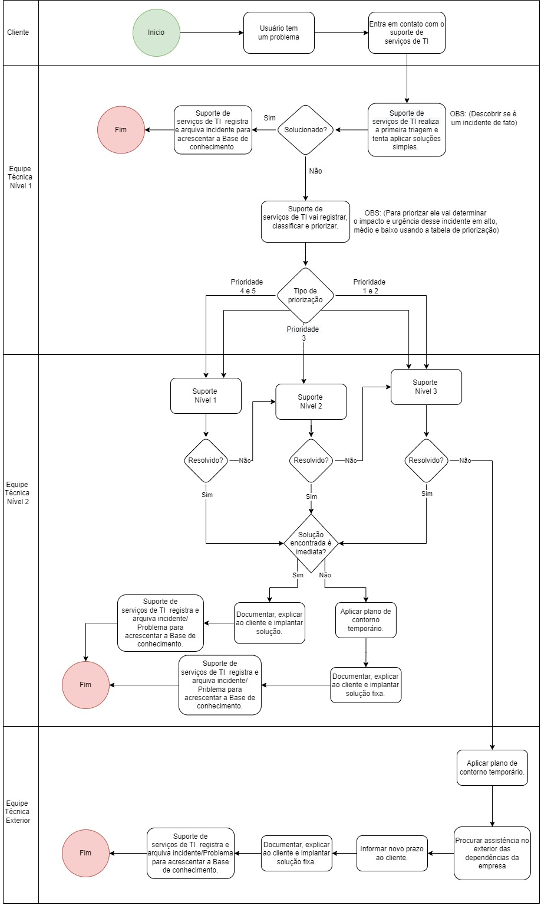 Ao analisar e fazer simulações onde colocamos na prática nosso projeto conseguimos fazer uma estatística que se nosso projeto for aplicado nas frotas de ônibus da cidade de São Paulo, conseguiremos reduzir entre 12% e 15% do dinheiro público que a SPTrans gasta com subsídio por proporcionar a possibilidade de análise e identificação de linhas que não trazem lucros. Valor que poderia ser aproveitado em outras áreas públicas.

Nosso projeto também conta com um suporte ao cliente, onde lá nós estaremos à disposição de para ouvir sugestões de melhorias e o principal resolver eventuais problemas que o cliente possa ter. Ao lado pode ver um fluxograma de como funciona o fluxo de atendimento na Log-Mobility:

# Referências bibliográficas

<https://summitmobilidade.estadao.com.br/guia-do-transporte-urbano/os-meios-de-transporte-mais-utilizados-em-sao-paulo/>

<https://cidades.ibge.gov.br/brasil/sp/sao-paulo/panorama>

<https://www.sptrans.com.br/perguntas-e-respostas/?sobre=fiscalizacao#29836>

<https://g1.globo.com/sp/sao-paulo/noticia/2021/06/09/sptrans-pede-mais-r-2-bilhoes-a-prefeitura-de-sp-para-pagar-empresas-de-onibus-subsidio-pode-chegar-a-r-42-bi-em-2021.ghtml>

<https://g1.globo.com/sp/sao-paulo/noticia/2021/06/09/sptrans-pede-mais-r-2-bilhoes-a-prefeitura-de-sp-para-pagar-empresas-de-onibus-subsidio-pode-chegar-a-r-42-bi-em-2021.ghtml>

<https://noticias.uol.com.br/ultimas-noticias/agencia-estado/2016/01/06/sptrans-diz-que-empresas-lucram-menos.htm>

<https://www.sptrans.com.br/relatorio-integrado-da-administracao-2020/>